Fakultet strojarstva računarstva i elektrotehnike, Mostar  
Projektiranje informacijskih sustava

Specifikacija dizajna:

Informacijski sustav „Dnevnik prehrane“

Verzija: 1.0

Voditelj projekta: Marina Ćavar

Mostar, kolovoz 2024.

Sadržaj

1. Model podataka 1

1.1. Konceptualni model podataka 1

1.2. Logički model podataka 1

2. Objektni model 2

2.1. Dijagram aktivnosti 2

2.2. Slučajevi korištenja 3

2.3. Dijagram slučajeva korištenja 6

2.4. CRC kartica visoke razine 6

3. Model arhitekture 7

3.1. Dijagram razreda (klasa) na temelju CRC kartica 7

3.2. Dijagram komponenti 7

3.3. Dijagram ugradnje 8

4. Prilozi 9

# **Model podataka**

## **Konceptualni model podataka**

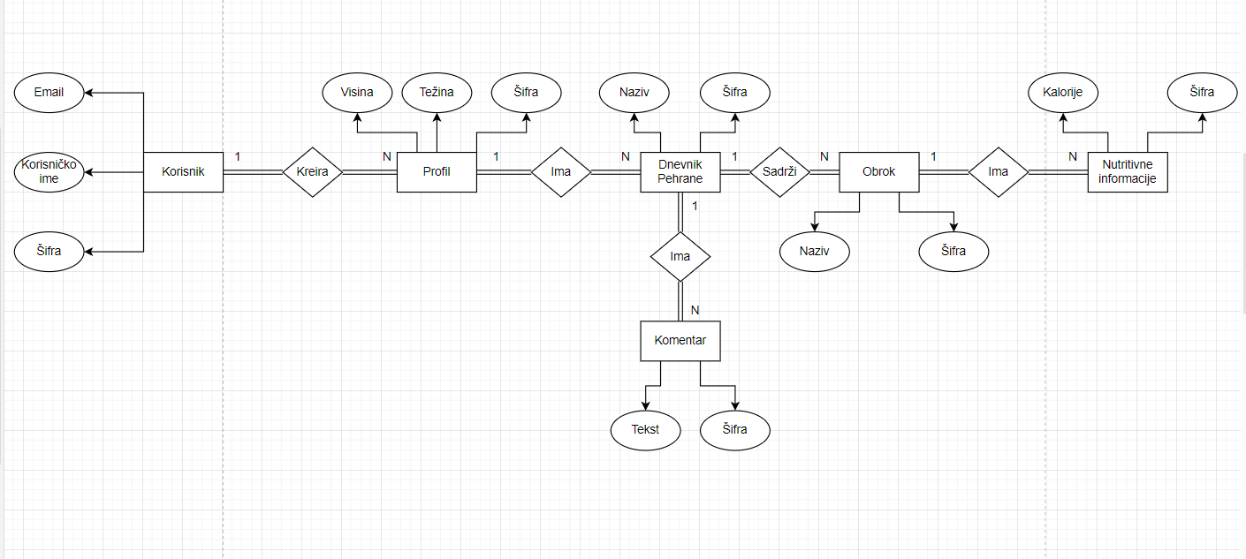

Slika 1. Konceptualni model podataka [1]

## **Logički model podataka**

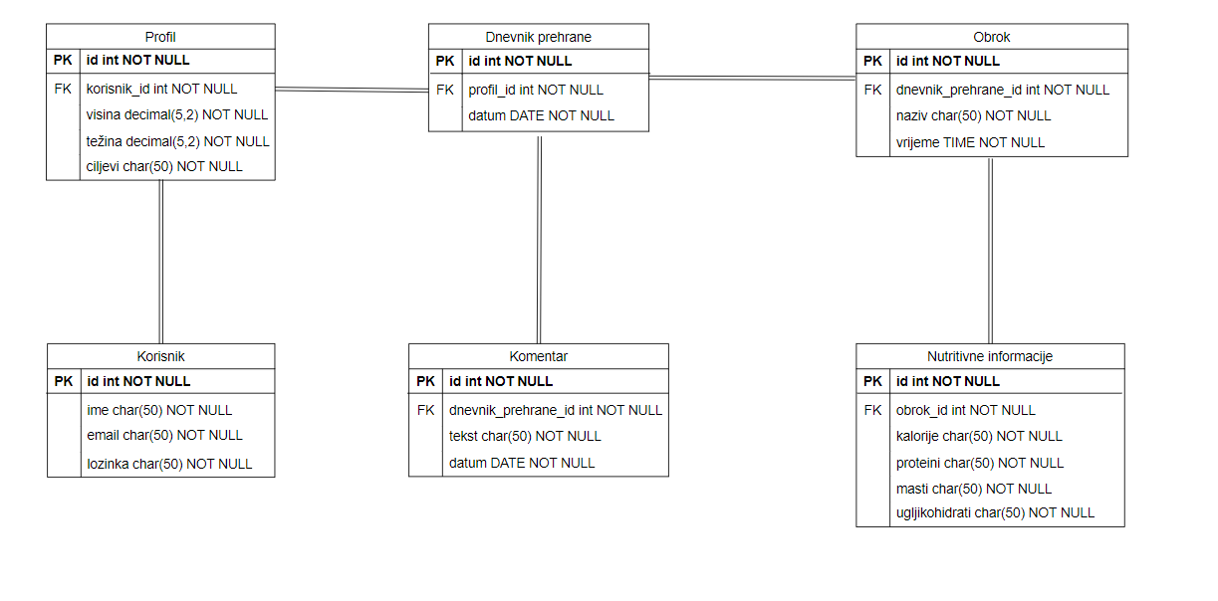

Slika 2. Logički model podataka [2]

# **Objektni model**

## **Dijagram aktivnosti**

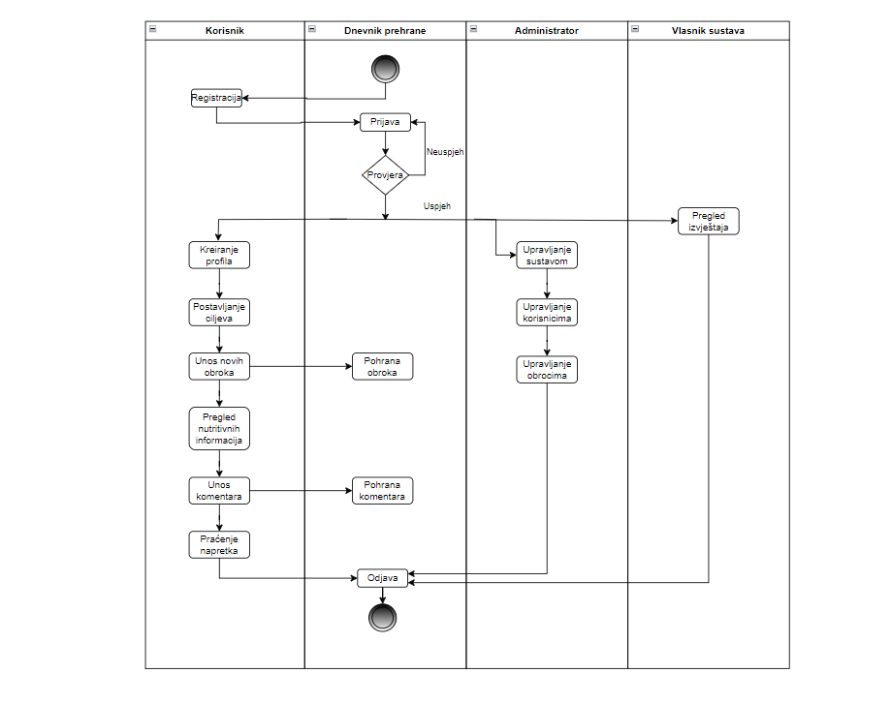

Slika 3. Dijagram aktivnosti [3]

## **Slučajevi korištenja**

|  |  |
| --- | --- |
| **Naziv slučajeva korištenja:** Registracija korisnika | **ID:** 1 |
| **Sudionici:** Korisnik | |
| **Koraci:**   1. Korisnik pristupa sustavu 2. Korisnik odabire opciju "Registracija" 3. Sustav prikazuje obrazac za registraciju 4. Korisnik unosi tražene podatke (ime, email, lozinka) 5. Sustav provjerava valjanost unesenih podataka 6. Nakon uspješne provjere, sustav kreira korisnički račun 7. Korisnik prima potvrdu o uspješnoj registraciji | |

|  |  |
| --- | --- |
| **Naziv slučajeva korištenja:** Prijava korisnika | **ID:** 2 |
| **Sudionici:** Korisnik | |
| **Koraci:**   1. Korisnik pristupa sustavu 2. Korisnik unosi svoje podatke (email, lozinku) 3. Sustav provjerava unesene podatke 4. Nakon uspješne provjere, korisnik se prijavljuje u sustav 5. Korisnik ima pristup svojem profilu i funkcionalnostima aplikacije | |

|  |  |
| --- | --- |
| **Naziv slučajeva korištenja:** Kreiranje profila | **ID:** 3 |
| **Sudionici:** Korisnik | |
| **Koraci:**   1. Korisnik pristupa sustavu 2. Korisnik prijavljen u sustav, odabire opciju "Kreiraj profil" 3. Sustav prikazuje obrazac za kreiranje profila 4. Korisnik unosi tražene podatke (visina, težina, ciljevi prehrane) 5. Sustav sprema unesene podatke i kreira profil 6. Korisnik prima potvrdu o uspješnom kreiranju profila | |

|  |  |
| --- | --- |
| **Naziv slučajeva korištenja:** Vođenje dnevnika prehrane | **ID:** 4 |
| **Sudionici:** Korisnik | |
| **Koraci:**   1. Korisnik pristupa sustavu 2. Korisnik prijavljen u sustav, odabire opciju "Dnevnik prehrane" 3. Sustav prikazuje kalendar i mogućnost dodavanja obroka 4. Korisnik odabire datum i unosi obrok (naziv obroka, vrijeme) 5. Sustav sprema unesene podatke u dnevnik prehrane 6. Korisnik može pogledati, urediti ili obrisati unos u dnevniku | |

|  |  |
| --- | --- |
| **Naziv slučajeva korištenja:** Pregled nutritivnih informacija | **ID:** 5 |
| **Sudionici:** Korisnik | |
| **Koraci:**   1. Korisnik pristupa sustavu 2. Korisnik prijavljen u sustav, odabire opciju "Nutritivne informacije" 3. Sustav prikazuje popis obroka 4. Korisnik odabire obrok za pregled nutritivnih informacija 5. Sustav prikazuje detaljne nutritivne informacije o obroku (kalorije, masti, proteini i sl.) | |

|  |  |
| --- | --- |
| **Naziv slučajeva korištenja:** Dodavanje komentara | **ID:** 6 |
| **Sudionici:** Korisnik | |
| **Koraci:**   1. Korisnik pristupa sustavu 2. Korisnik prijavljen u sustav odabire obrok za koji želi dodati komentar 3. Sustav prikazuje obrazac za unos komentara 4. Korisnik unosi komentar 5. Sustav sprema uneseni komentar 6. Korisnik može pogledati i urediti svoj komentar | |

|  |  |
| --- | --- |
| **Naziv slučajeva korištenja:** Upravljanje korisnicima | **ID:** 7 |
| **Sudionici:** Administrator | |
| **Koraci:**   1. Administrator ili ovlašteni korisnik pristupa upravljačkom sučelju sustava 2. Prijavljuje se koristeći svoje podatke (email i lozinka) 3. Nakon prijave, administrator ima pristup alatima za upravljanje korisnicima 4. Administrator može pregledati, kreirati, uređivati ili brisati korisničke račune 5. Sustav provjerava valjanost unesenih podataka 6. Nakon uspješne provjere, sustav kreira korisnički račun 7. Nakon završetka upravljanja administrator se odjavljuje iz sustava. | |

|  |  |
| --- | --- |
| **Naziv slučajeva korištenja:** Upravljanje obrocima i nutritivnim informacijama | **ID:** 8 |
| **Sudionici:** Administrator | |
| **Koraci:**   1. Administrator ili ovlašteni korisnik pristupa upravljačkom sučelju sustava 2. Prijavljuje se koristeći svoje podatke (email i lozinka) 3. Nakon prijave, administrator ima pristup alatima za upravljanje obrocima i nutritivnim informacijama 4. Administrator može pregledati, kreirati, uređivati ili brisati obroke i njihove nutritivne informacije 5. Nakon završetka upravljanja administrator se odjavljuje iz sustava. | |

|  |  |
| --- | --- |
| **Naziv slučajeva korištenja:** Pregled izvještaja | **ID:** 9 |
| **Sudionici:** Vlasnik sustava | |
| **Koraci:**   1. Vlasnik sustava ili ovlašteni korisnik pristupa upravljačkom sučelju sustava 2. Prijavljuje se koristeći svoje podatke (email i lozinka) 3. Nakon prijave, vlasnik ima pristup alatima za pregled izvještaja 4. Vlasnik može pregledati izvještaje o korisničkim aktivnostima, unosima u dnevnik, nutritivnim informacijama itd. 5. Nakon završetka upravljanja vlasnik se odjavljuje iz sustava. | |

## **Dijagram slučajeva korištenja**

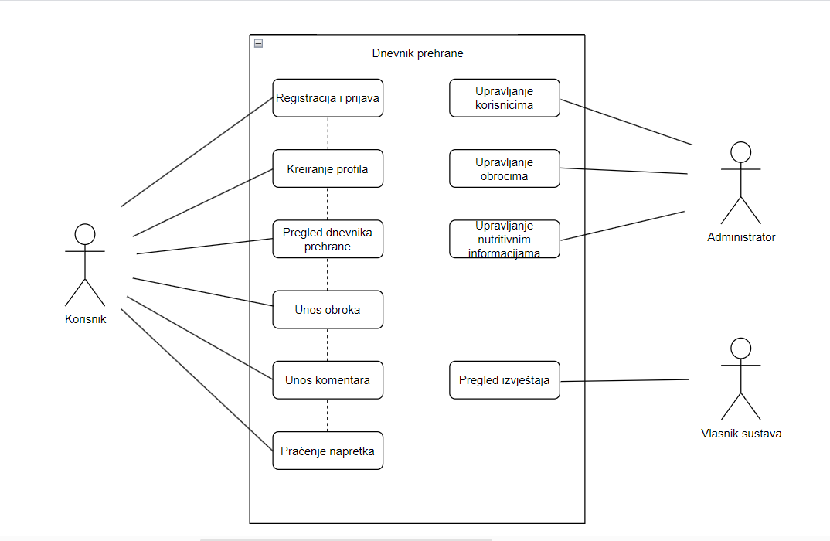

Slika 4. Dijagram slučajeva korištenja [4]

## **CRC kartica visoke razine**

|  |  |  |
| --- | --- | --- |
| **Razred** | **Odgovornost** | **Suradnici** |
| Korisnik | Sadrži osnovne podatke o korisniku | Profil |
| Profil | Sadrži osnovne podatke o profilu korisnika | Korisnik, dnevnik prehrane |
| Dnevnik prehrane | Sadrži osnovne podatke o dnevniku prehrane | Profil, obrok, komentar |
| Komentar | Sadrži osnovne podatke o komentaru korisnika | Dnevnik prehrane |
| Obrok | Sadrži osnovne podatke o obroku korisnika | Dnevnik prehrane, nutritivne informacije |
| Nutritivne informacije | Sadrži osnovne podatke o nutritivnim informacijama obroka | Obrok |

# **Model arhitekture**

## **Dijagram razreda (klasa) na temelju CRC kartica**

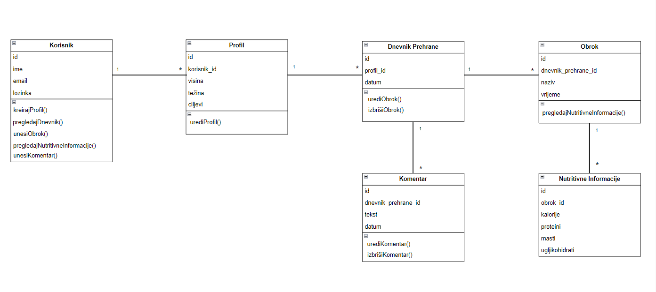

Slika 5. Dijagram razreda (klasa) [5]

## **Dijagram komponenti**

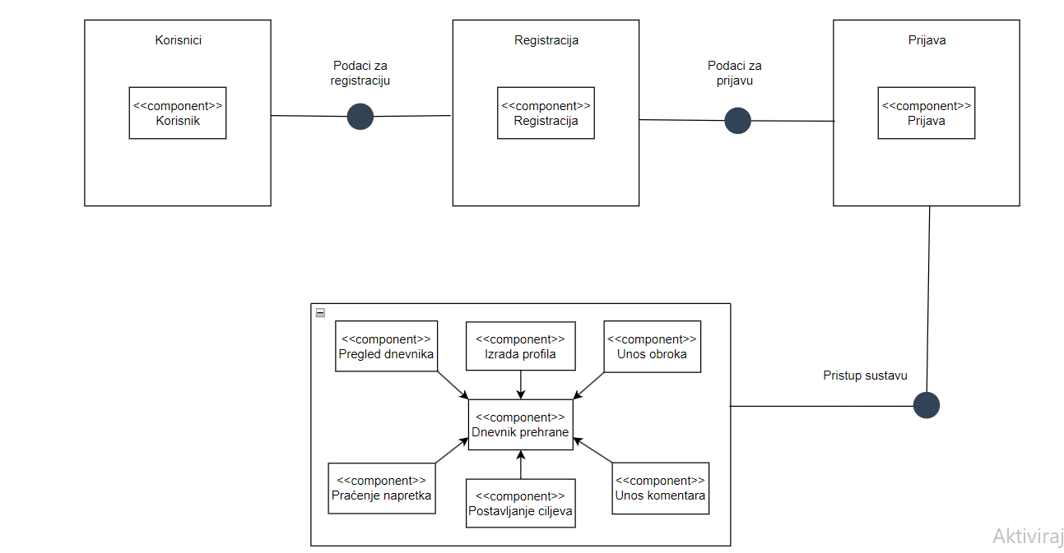

Slika 6. Dijagram komponenti [6]

## **Dijagram ugradnje**

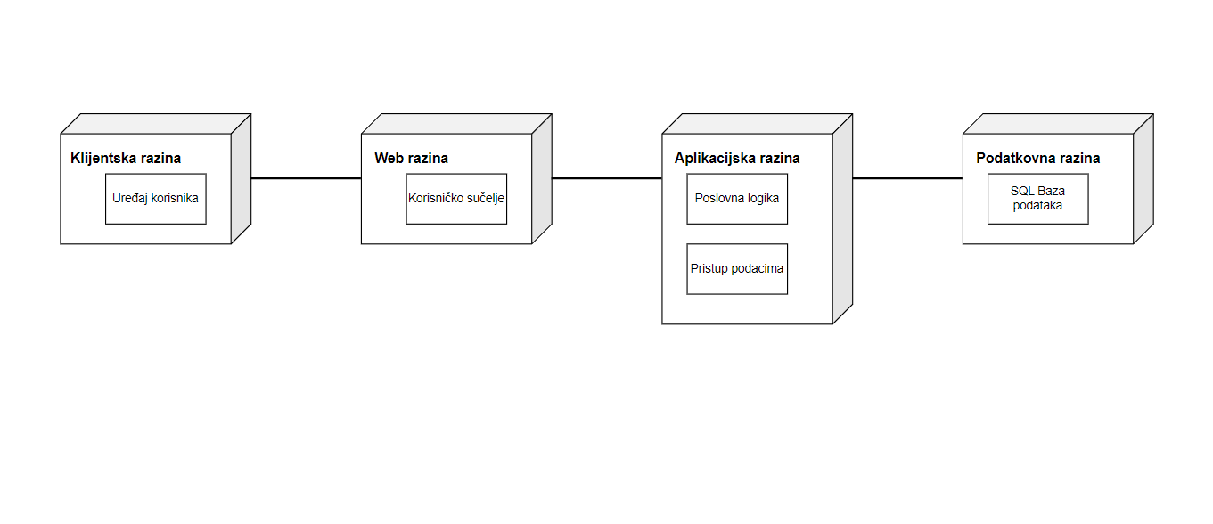

Slika 7. Dijagram ugradnje [7]

# **Prilozi**

[1] Specifikacija dizajna/Model podataka/Konceptualni model podataka

[2] Specifikacija dizajna/Model podataka/Logički model podataka

[3] Specifikacija dizajna/Objektni model/Dijagram aktivnosti

[4] Specifikacija dizajna/Objektni model/Dijagram slučajeva korištenja

[5] Specifikacija dizajna/Model arhitekture/Dijagram razreda (klasa)

[6] Specifikacija dizajna/Model arhitekture/Dijagram komponenti

[7] Specifikacija dizajna/Model arhitekture/Dijagram ugradnje